Приложение № 1
к Общим требованиям и рекомендациям
при размещении приборов учета расхода воды

Горизонтальная установка водомерного узла
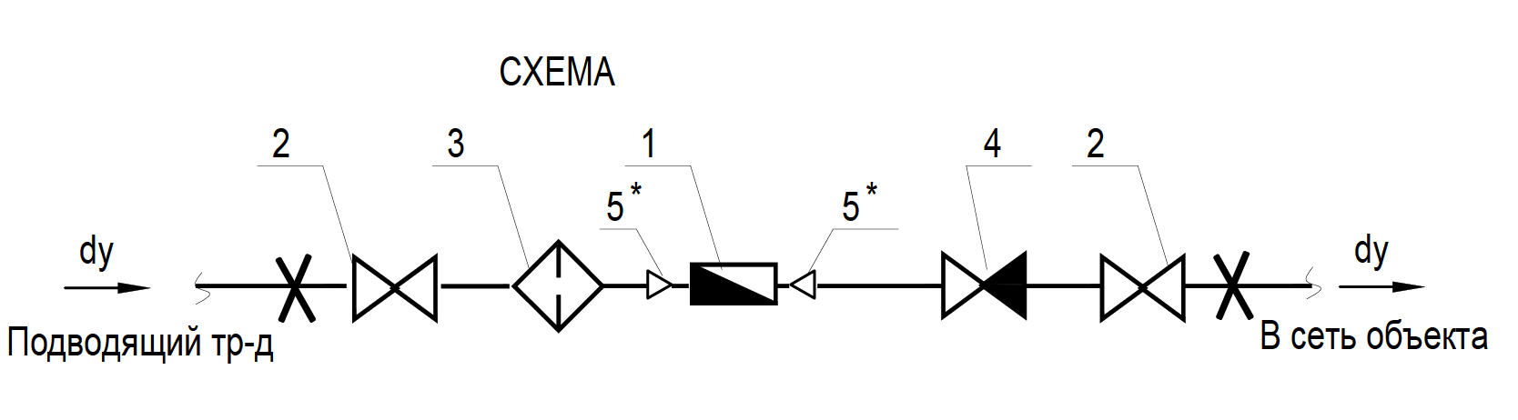
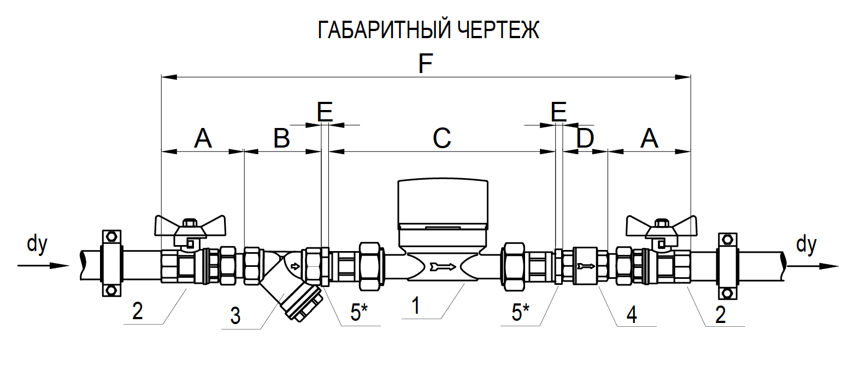
Длина прямого участка
после счетчика не менее 1 Dy
Длина прямого участка
перед счетчиком не менее 5 Dy

где Dy – условный диаметр трубы.

ГАБАРИТНЫЕ РАЗМЕРЫ
dy | А | B | C | D | E | F
15 | 61,5 | 53 | 166 | 46 | - | 388
20 | 68,5 | 65 | 166 | 54 | 7 | 436
25 | 86 | 77 | 166 | 58 | 7 | 487

СПЕЦИФИКАЦИЯ
№ поз. | Наименование | Код | Кол-во
Вариант № 1 | Водосчетчик VLF-R-Universal 15(3/4) -1,5 -110 Dy=15 G=1.5 м3/час | VLF-R | 1
вариант №2 | Водосчетчик VLF-R-Universal I 15(3/4) -1,5-110 Dy=15 G=1.5 м3/час (с импульсным выходом) | VLF-R-I | 2
2 | Кран шаровой с полусгоном Valtec , ВН dy | VT. 227.N | 2
3 | Фильтр косой Valtec,400мкм , dy | VT.192.N | 1
4 | Клапан обратный Valtec , dy | VT.161.N | 1
5* | Футорка НВ , с1у х1/2 | VTr.581.N | 2

Приложение № 2
к Общим требованиям и рекомендациям
при размещении приборов учета расхода воды

Вертикальная установка водомерного узла (нисходящий поток)
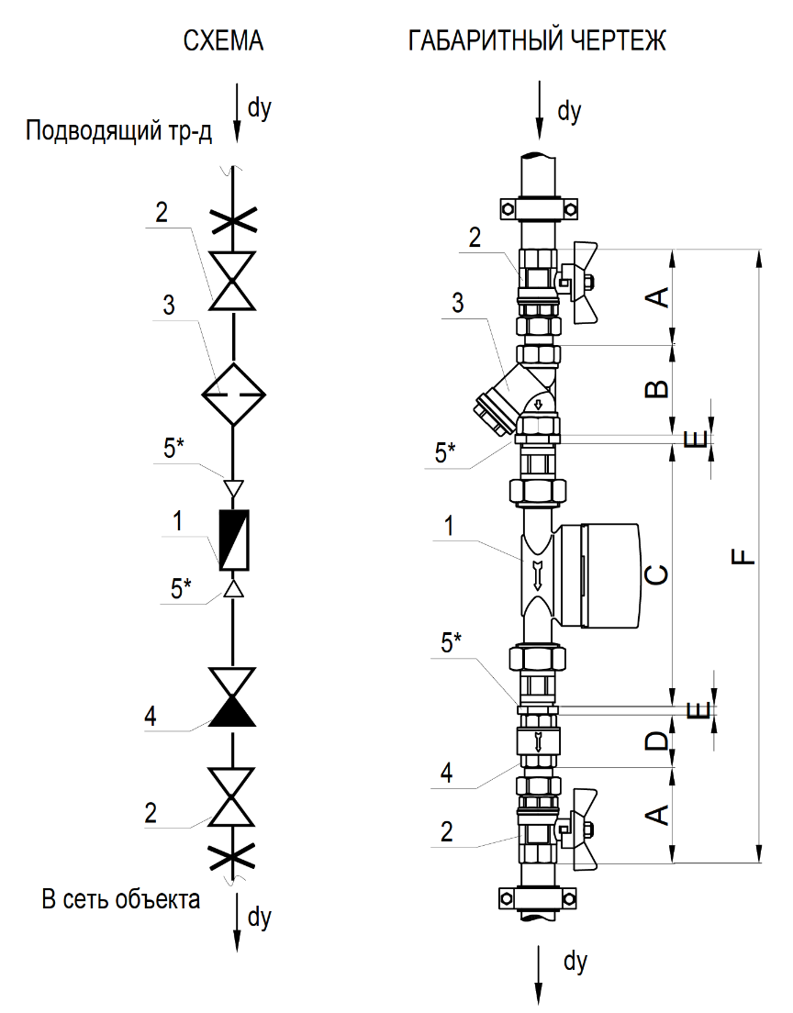
Длина прямого участка
перед счетчиком не менее 5 Dу
Длина прямого участка после счетчика не менее 1 Dу

Где Dy – условный диаметр трубы.

ГАБАРИТНЫЕ РАЗМЕРЫ
dy | А | B | C | D | E | F
15 | 61,5 | 53 | 166 | 46 | - | 388
20 | 68,5 | 65 | 166 | 54 | 7 | 436
25 | 86 | 77 | 166 | 58 | 7 | 487

СПЕЦИФИКАЦИЯ
№ поз. | Наименование | Код | Кол-во
вариант №1 | Водосчетчик VLF-R-Universal 15(3/4) -1,5 -110 Dy=15 G=1.5 м3/час | VLF-R | 1
вариант №2 | Водосчетчик VLF-R-Universal I 15(3/4) -1,5 -110 Dy=15 G=1.5 м3/час (с импульсным выходом) | VLF-R-I | 1
2 | Кран шаровой с полусгоном Valtec , ВН dy | VT. 227.N | 2
3 | Фильтр косой Valtec,400мкм , dy | VT.192.N | 1
4 | Клапан обратный Valtec , dy | VT.161.N | 1
5* | Футорка НВ , dy х1/2 | VTr.581.N | 2

Приложение № 3
к Общим требованиям и рекомендациям
при размещении приборов учета расхода воды

Вертикальная установка водомерного узла (восходящий поток)

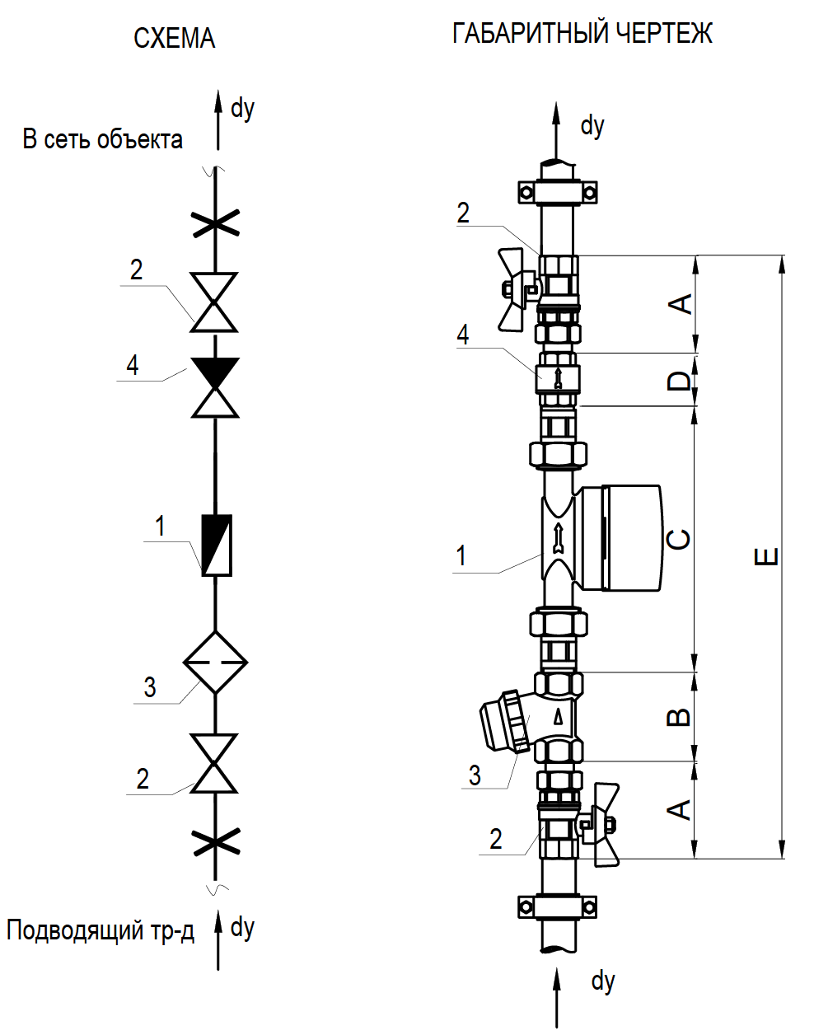
Длина прямого участка
после счетчика не менее 1 Dy
Длина прямого участка
перед счетчиком не менее 5 Dу

где Dу – условный диаметр трубы.

ГАБАРИТНЫЕ РАЗМЕРЫ
dy | А | B | C | D | E
15 | 61,5 | 53 | 166 | 46 | 388

СПЕЦИФИКАЦИЯ
№ поз. | Наименование | Код | Кол-во
вариант №1 | Водосчетчик VLF-R-Universal 15(3/4) -1,5 -110 Dy=15, G=1.5 м3/час | VLF-R | 1
вариант №2 | Водосчетчик VLF-R-Universal I 15(3/4) -1,5 -110 Dy=15, G=1.5 м3/час (с импульсным выходом) | VLF-R-I | 1
2 | Кран шаровой с полусгоном Valtec , ВН 1/2 | VT. 227.N | 2
3 | Фильтр универсальный Valtec, 300мкм , 1/2 | VT.386.N | 1
4 | Клапан обратный Valtec , 1/2 | VT.161.N | 1

Приложение № 4
к Общим требованиям и рекомендациям
при размещении приборов учета расхода воды

Возможные варианты расположения счетчиков при монтаже

- 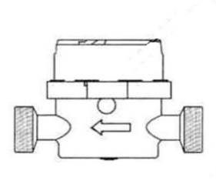 | - 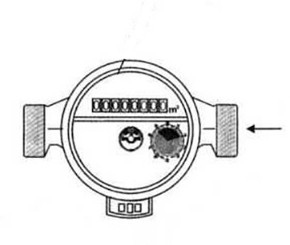
- 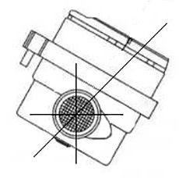  45⁰ | - 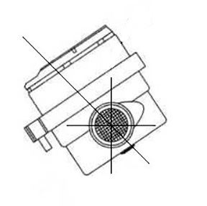  135⁰
5.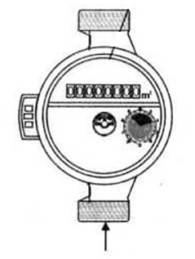
1, 2 – горизонтальное положение счетчика;
3, 4 – допустимые углы поворота циферблата приборов относительно горизонтальной плоскости;
5 – вертикальное положение счетчика

Недопустимо размещение счетчика циферблатом вниз

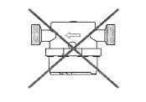
Приложение № 5
к Общим требованиям и рекомендациям
при размещении приборов учета расхода воды
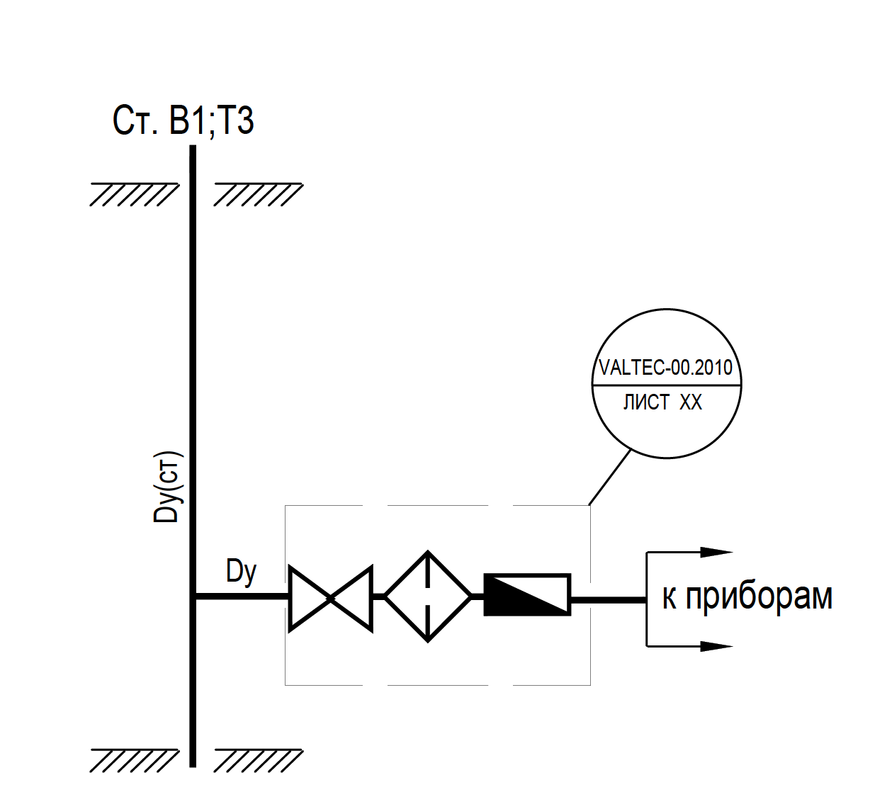
Длина прямого участка перед счетчиком
не менее 5 Dy
Длина прямого участка после счетчика
не менее 1 Dy

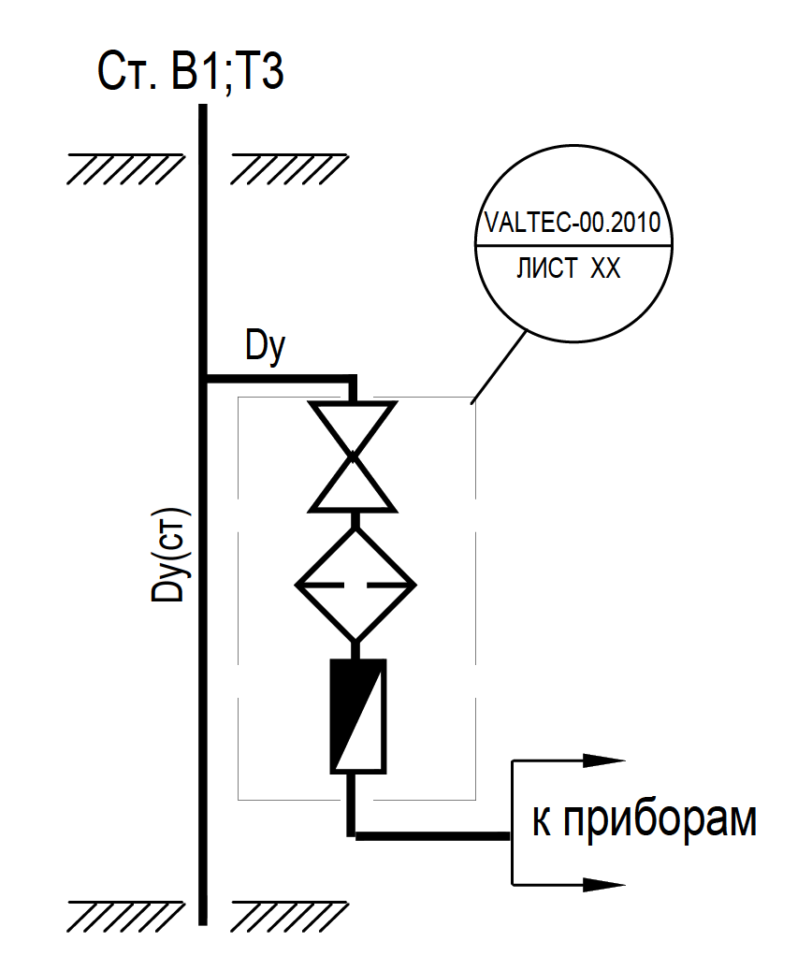
Длина прямого участка перед счетчиком
не менее 5 Dy
Длина прямого участка после счетчика
не менее 1 Dy
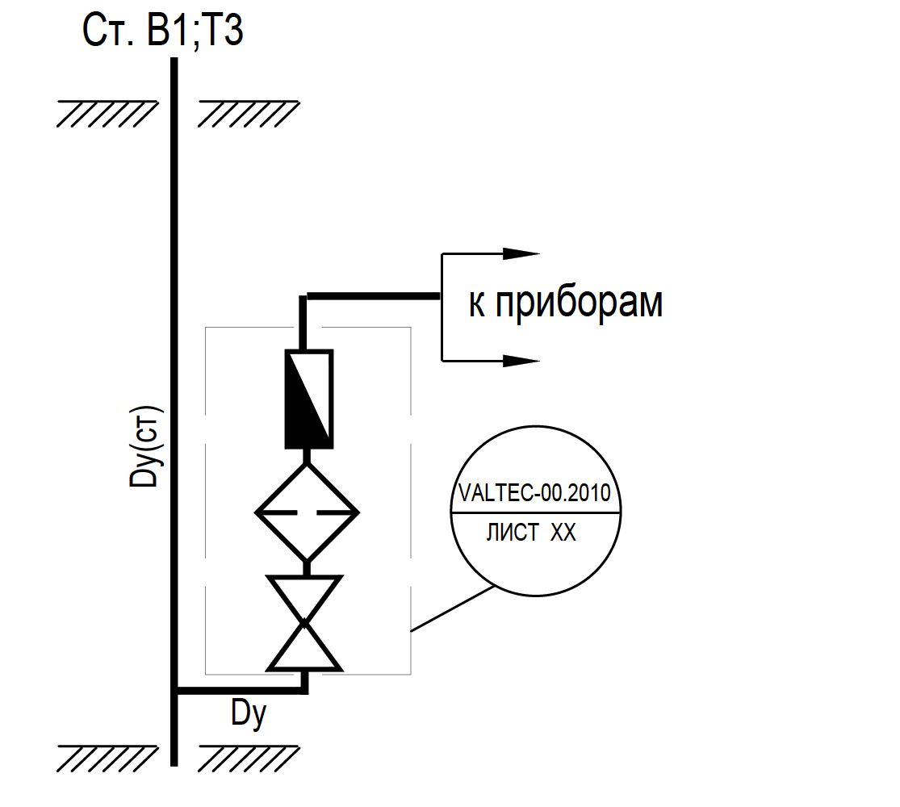
Длина прямого участка перед счетчиком
не менее 5 Dy
Длина прямого участка после счетчика
не менее 1 Dy

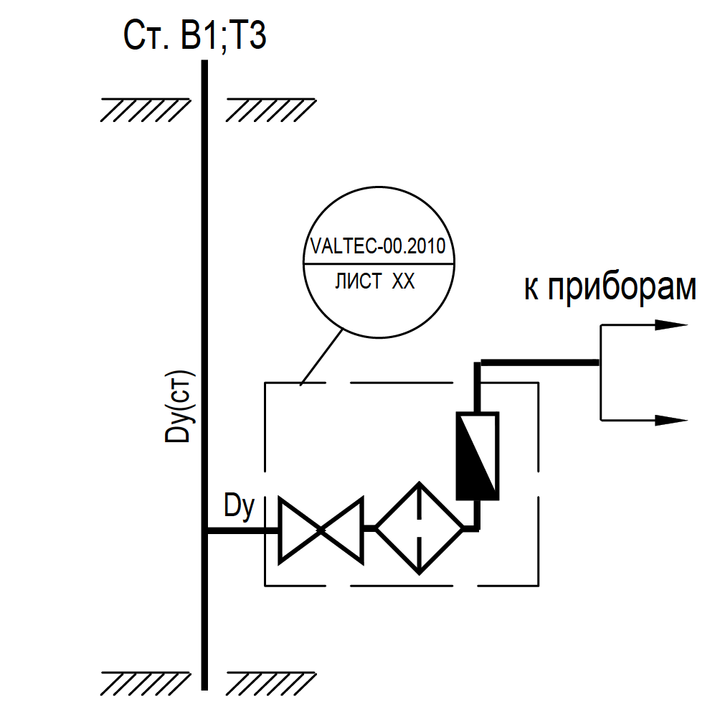
Длина прямого участка перед счетчиком
не менее 5 Dy
Длина прямого участка после счетчика
не менее 1 Dy
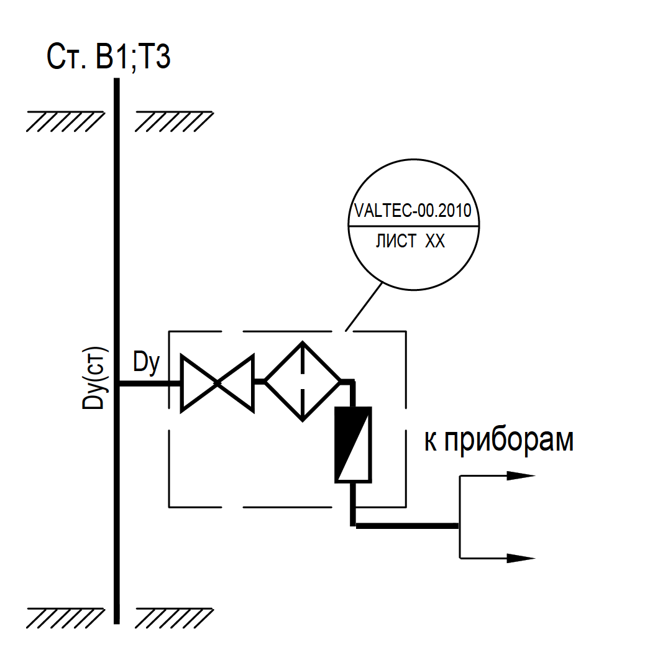
Длина прямого участка после счетчика
не менее 5 Dy
Длина прямого участка после счетчика
не менее 1 Dy
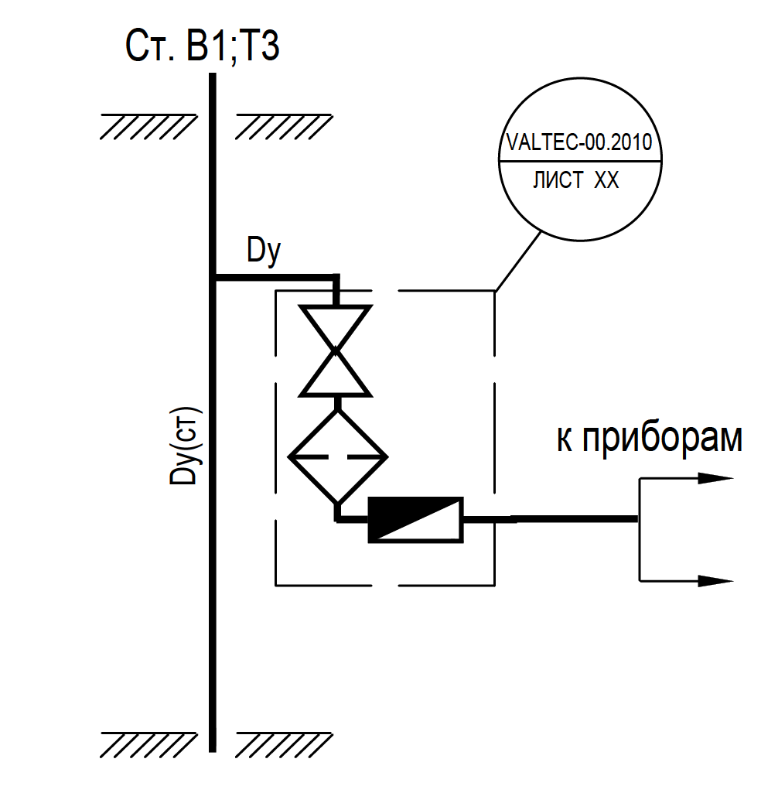
Длина прямого участка перед счетчиком
не менее 5 Dy
Длина прямого участка после счетчика
не менее 1 Dy
Условные обозначения, где:
- вентиль; - фильтр; - счетчик.

